**Cómo instalar SAMBA en Ubuntu 22.04 LTS Jammy Linux**

*Instale y configure el servidor SAMBA en Ubuntu 22.04 LTS Jammy JellyFish Linux para compartir archivos y carpetas con sistemas Windows 7/10/11 y Linux.*

*Samba es una implementación gratuita y de código abierto del protocolo SMB para integrar servidores y escritorios que ejecutan Linux o Unix en entornos con el servicio de directorio Active Directory de Microsoft. El software se puede utilizar como controlador del dominio o como miembro normal.*

*Con el software SAMBA, los usuarios pueden acceder fácilmente a los archivos, impresoras y otros recursos compartidos en la red o intranet de una empresa, entre otras cosas. Y lo mejor en casi todas las distribuciones de Linux, SAMBA está presente en sus repositorios para instalarlo fácilmente.*

*Samba utiliza los protocolos de cliente/servidor de uso frecuente SMB (Server Message Block) o hoy en día CIFS (Common Internet File System). Este último es una variante abierta de SMB. Si las aplicaciones son compatibles con SMB o CIFS, pueden comunicarse con el servidor Samba. Por otro lado para la nomenclatura del servidor se apoya en el protocolo Netbios (Netbeui)*

*El cliente SMB/CIFS de Samba se llama smbclient. Algunas variantes de escritorio de Linux tienen el cliente Samba preinstalado, mientras que otras deben instalarse manualmente. El código fuente se puede encontrar en samba.org.*

**Tabla de contenidos:**

Pasos para instalar SAMBA en Ubuntu 22.04 LTS

1. Ejecute la actualización del sistema

2. Instale Samba en Ubuntu 22.04

3. Permitir samba en Ubuntu 22.04 Firewall

4. Agrega tu usuario al grupo Samba

5. Comparte alguna carpeta de Ubuntu

6. Accede a la carpeta compartida

#En Debian, Ubuntu, CentOS y otros Linux con Gnome

#En Windows 11 o 10

7. El archivo smb.conf

# Pasos para instalar SAMBA en Ubuntu 22.04 LTS

## 1. Ejecute la actualización del sistema

Bueno, no es un paso necesario, sin embargo, ejecute el comando de actualización del sistema para reconstruir el caché del repositorio y asegúrese de que todos los paquetes instalados en el sistema estén actualizados.

sudo apt update

## 2. Install Samba on Ubuntu 22.04

Luego, en su terminal de comando (Gnome-terminal), use el administrador de paquetes APT para instalar Samba en su Ubuntu 22.04 LTS. Los paquetes para configurarlo ya están en el repositorio del sistema, por lo que no necesitamos agregar nada adicional.

sudo apt install samba

**Compruebe que el servicio está activo y funcionando:**

systemctl status smbd --no-pager -l

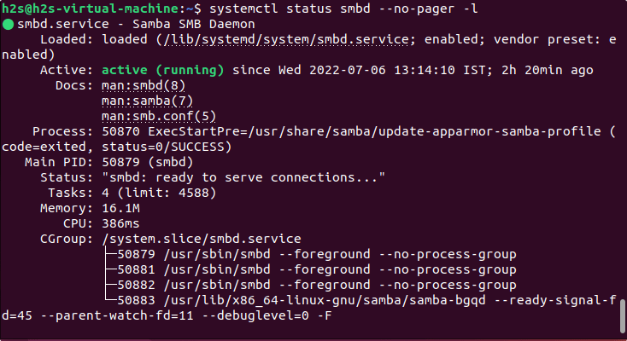

Para habilitar el servicio para que se inicie automáticamente con el arranque del sistema, este es el comando:

sudo systemctl enable --now smbd

## 3. Allow samba in Ubuntu 22.04 Firewall

Los puertos usados por Samba son:

* 445 TCP
* 137 UDP
* 138 UDP
* 139 TCP

Con iptables (utilidad de configuración en consola para NetFilter) tendríamos que gestionar los puertos de conexión tanto como cliente como servidor en el caso que hagamos alguna compartición desde nuestra máquina.

Un ejemplo de líneas como cliente de la misma red serían:

$ sudo iptables –A INPUT –p tcp --sport 445,139 –j ACCEPT

$sudo iptables –A INPUT -p udp –sport 137:138 –j ACCEPT

$ sudo iptables –A OUTPUT –p tcp --dport 445,139 –j ACCEPT

$sudo iptables –A OUTPUT -p udp –dport 137:138 –j ACCEPT

Un ejemplo de líneas como servidor dentro de la misma red. Serían:

$ sudo iptables –A INPUT –p tcp --dport 445,139 –j ACCEPT

$sudo iptables –A INPUT -p udp –dport 137:138 –j ACCEPT

$ sudo iptables –A OUTPUT –p tcp --sport 445,139 –j ACCEPT

$sudo iptables –A OUTPUT -p udp –sport 137:138 –j ACCEPT

Si fuésemos cliente y servidor, sería un conjunto de las ocho líneas.

Con UFW la cosa se simplifica bastante. Para conectarnos y acceder a los archivos compartidos a través del protocolo SMB, primero debemos incluirlos en la lista blanca y permitir que se acceda a su servicio en el firewall desde el exterior de la computadora. Aquí está el comando a seguir.

sudo ufw allow samba

## 4. Add your user to the Samba group

Agreguemos el usuario del sistema actual al grupo SambaShare, para que pueda acceder a todos los archivos y carpetas compartidos en él.

sudo usermod -aG sambashare $USER

Es necesario establecer la contraseña para compartir: Esta será diferente de la contraseña de su sistema.

sudo smbpasswd -a $USER

**Nota: $USER significa su usuario actual, si desea configurar otro usuario, cambie $USER con el nombre de usuario particular. Además, el archivo o carpeta que desea compartir debe ser accesible para ese usuario en particular dentro de los permisos del sistema de archivos local o remoto según sea la conexión.**

**Alternativamente, si desea agregar otros usuarios al grupo SAMBA, use:**

sudo usermod -aG sambashare your-user

password:

sudo smbpasswd -a your-user

## 5. Share some Ubuntu folder

. Hemos configurado al usuario para usar Samba, vamos a probarlo. Supongamos que desea compartir la carpeta **Imágenes** o cualquier otra que sea propiedad de su usuario actual.

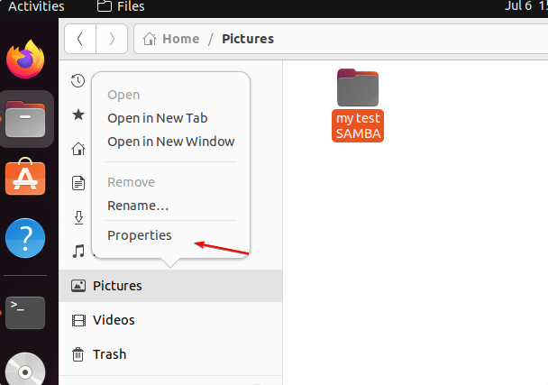

Una vez que haya decidido qué carpeta desea compartir a través de la red, haga clic derecho sobre ella y seleccione Propiedades y luego la pestaña Compartir red local. Si desea que los usuarios creen o eliminen los archivos del directorio compartido, marque la casilla "Permitir que otros creen y eliminen archivos en esta carpeta". Mientras que, si desea que cualquier usuario inicie sesión y acceda a la carpeta compartida, seleccione la casilla "Acceso de invitado"; de lo contrario, no lo haga. Finalmente, para crear el punto de intercambio, haga clic en el botón "Crear compartir".

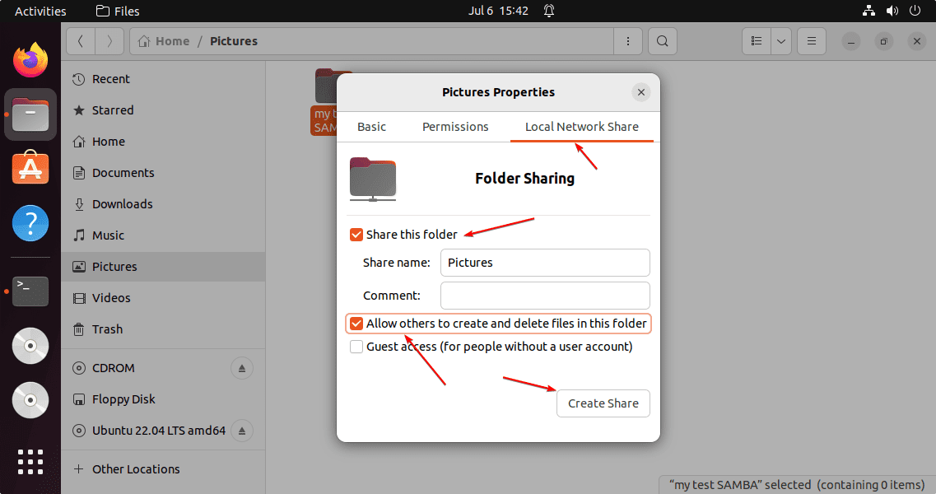

Cuando el administrador de archivos Nautilus de Ubuntu solicita agregar algún permiso a la carpeta para compartir, haga clic en: **"Agregar los permisos automáticamente".**

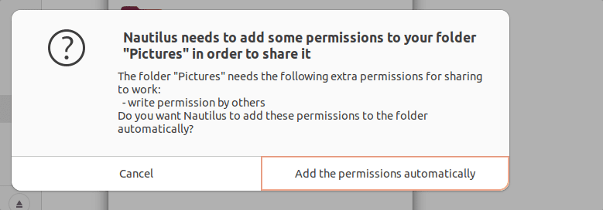

## 6. Access the shared folder

Aquí estamos usando Debian y Windows 11 para acceder a la carpeta compartida de forma remota en Ubuntu 22.04. Puedes usar macOS si quieres

.**#En Debian, Ubuntu, CentOS, y otros sistemas Linux con Gnome**

**⇒** Ve al Gestor de Archivos (**File Manager)** y haz click en otras localizaciones**.**

**⇒ Una vez allí ve a Conectar al sevidor (**Connect Server box) y teclea la dirección IP de la máquina Ubuntu en el siguiente formato:

smb://ip-address/shared-folder-name

In the above URL format: replace **ip-address** with your SAMBA server IP and **Shared-folder-name** with a folder that you have shared.

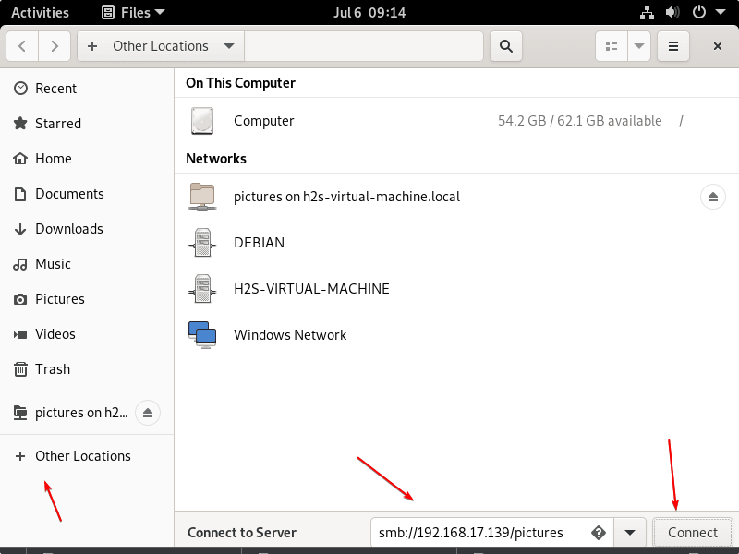

**⇒**Cuando el sistema solicite credenciales, seleccione "Usuario registrado" y proporcione el usuario y la contraseña de su sistema Ubuntu para SAMBA**:**

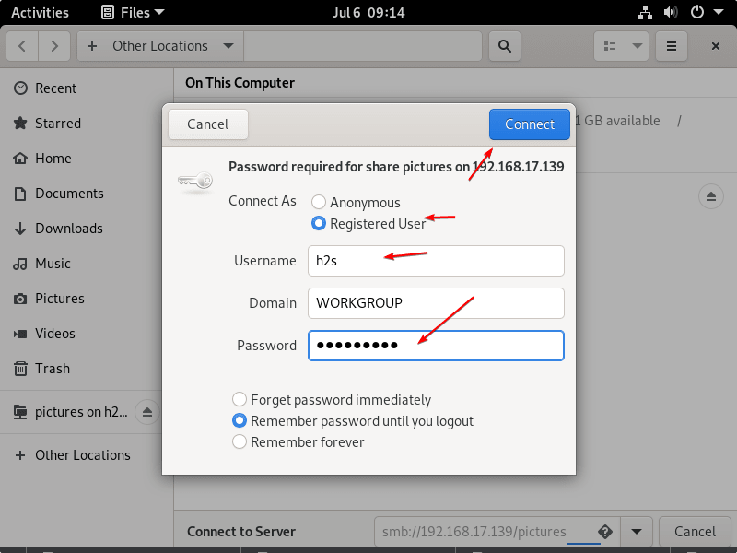

**⇒**Próximamente, tendrás el contenido de tu servidor Ubuntu remoto a través del protocolo SMB.

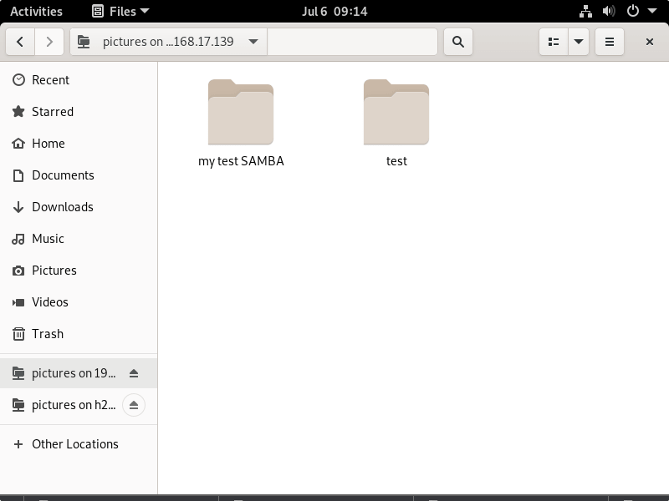

**#En Windows 11 ó 10**

Si está utilizando el sistema Windows y desea montar la carpeta compartida en Ubuntu 22.04 con la ayuda de SAMBA, estos son los pasos a seguir.

**⇒**Vaya a Este equipo y haga clic con el botón derecho en algún lugar del área en blanco para seleccionar "Agregar una ubicación de red" en el menú contextual.

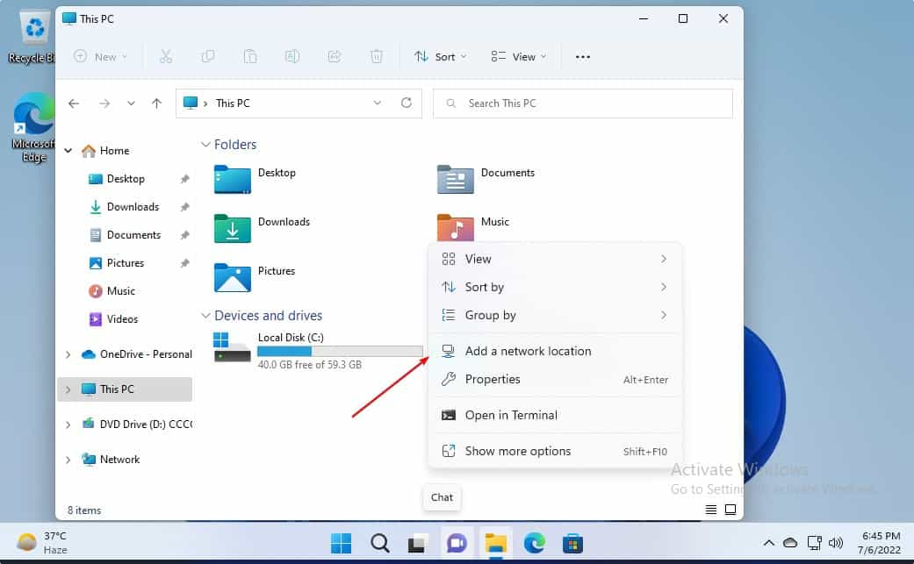

**⇒**Ahora, ingrese la dirección IP y el nombre de la carpeta compartida en el siguiente formato:

\\server-ip-address\shared-folder

Reemplace la dirección IP del servidor con la IP de Ubuntu donde configuró SAMBA, junto con el nombre de la carpeta compartida.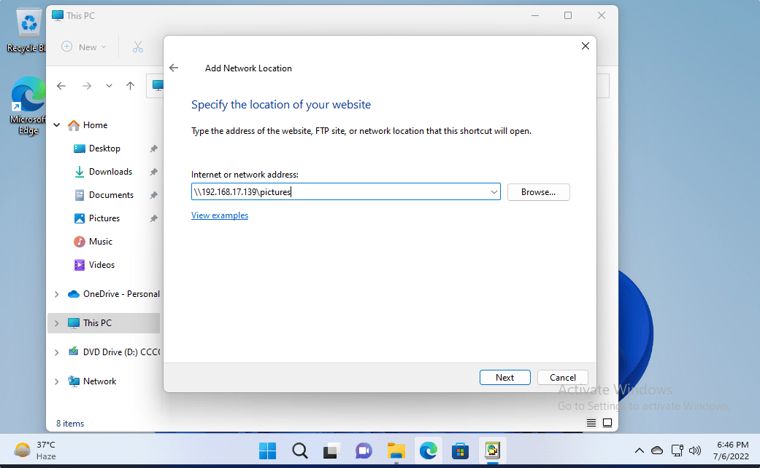

⇒ El sistema le pedirá que ingrese el nombre de usuario y la contraseña utilizados para acceder a las carpetas compartidas de SAMBA. Ingrese eso y presione el botón Aceptar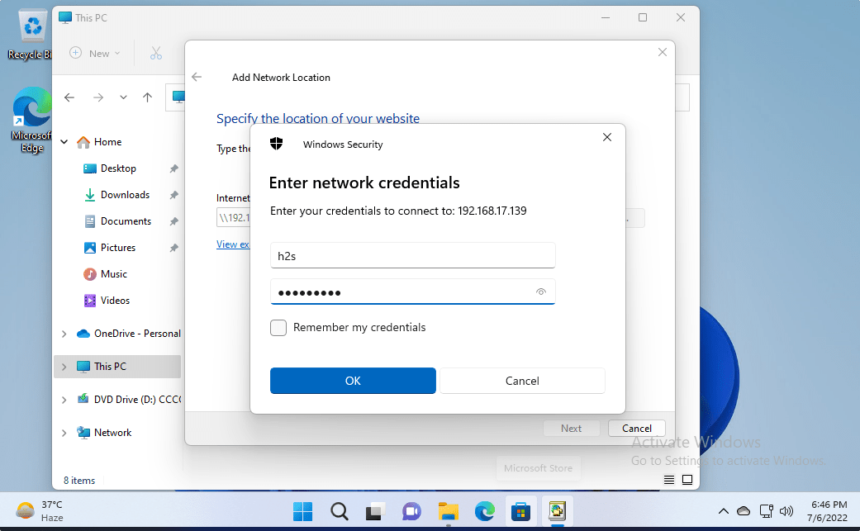

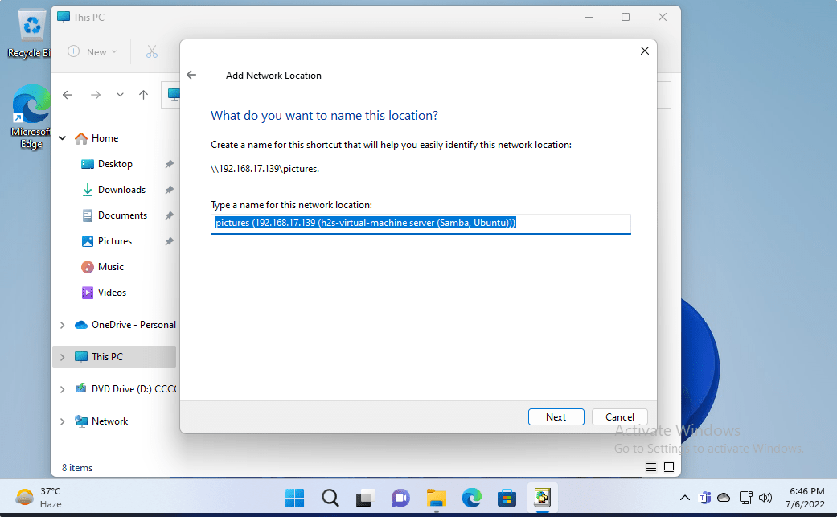

**⇒**Finalmente, tiene la carpeta compartida de Ubuntu de forma remota o local montada en su Windows 10 u 11 a través del protocolo SMB.

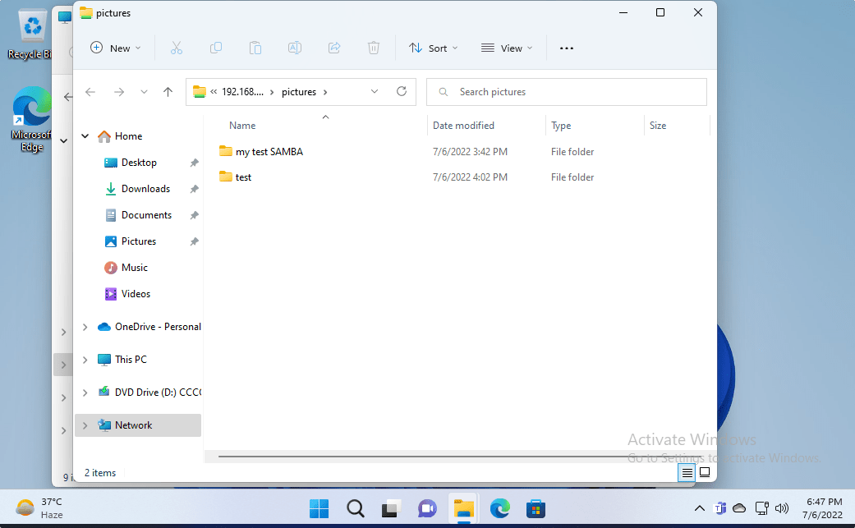

## 7. El archivo smb.conf

 La configuración de Samba se almacena en el archivo smb.conf, que en el sistema Debian GNU/Linux se encuentra en el directorio /etc/samba/. La edición de este archivo se puede hacer utilizando un editor de textos o haciendo uso de herramientas gráficas, como la que provee Samba: SWAT.

Smb.conf está formado por varias secciones, las cuales comienzan con el nombre de la sección entre corchetes ([]) en una nueva línea. Cada una contiene cero o más pares llave/valor separados por un signo de igualdad (=). El archivo de configuración de Samba es un archivo en texto plano, por lo que se puede editar con cualquier editor de textos.

Cada sección en el archivo smb.conf representa un recurso compartido en el servidor Samba. La sección “global” es especial, ya que contiene opciones que se aplican a todo el servidor Samba y no sólo a un recurso compartido en particular.

El archivo smb.conf está ampliamente comentado para ayudar en la configuración del mismo.